产品决策文档 / 市场调研与用户需求分析
桌面宠物
市场调研与用户需求分析报告

监工能力方向：从「会动的摆件」到「替我记得承诺的东西」
基于公开二手资料的市场规模、竞品留存、付费证据与需求分层分析
报告类型 | 市场调研 / 用户需求分析 / 产品定位建议
适用对象 | 智能桌面宠物项目（STM32F103 + 五舵机 + OLED + 离线语音）
调研方法 | 桌面研究 + 竞品公开数据核查 + 付费行为证据交叉验证
数据截止 | 2026 年 11 月（关键数据集中在 2025.11 – 2026.10）
证据等级 | A 官方/学术一手 B 行业媒体/企业口径 C 二手转述（仅作方向参考）
核心结论 | 市场存在但盘子小；原 46 项功能无付费理由；收窄为监工型桌宠后成立
说明：本次调研未执行线下访谈与投放测试，报告中的所有用户侧判断均已标注为「待验证假设」，验证方法见 8.3 节。

摘要
本报告用公开二手资料回答一个问题：这个桌宠项目，卖给谁、在什么时刻、为什么付钱。调研未做一手访谈，全部结论建立在可查证的公开数据、竞品实测报告与用户自述之上；凡是推测，均在正文标注为假设并在第七章给出验证方法。
结论先行：市场是存在的，但项目现有的功能定义不在这个市场里。
- 一、规模不等于生意。工信部 2025 年 11 月公布的 AI 玩具市场规模约 290 亿元【A】，但同期线上零售额只有 5.2 亿元、渗透率 3.8%【B】。两个数字差 55 倍，差额主要是出口代工、线下渠道与传统毛绒玩具口径。国内终端零售的真实盘子在亿元级，不在百亿元级。
- 二、品类正在经历高冲动、高退货、高闲置。部分 AI 陪伴潮玩 7 天无理由退货率达 30%【B】；小米机器人桌搭在闲鱼的二手价已到 35 元，折价约 82%【C】。这不是产品坏了，是买回去之后没有第二次打开的理由。
- 三、需求侧真正稳定的不是「陪伴」，是「有人盯着我把事做完」。淘宝人工监督服务每日不超过 10 元、长期有售【B】；Focusmate 以 8–12 美元/月卖虚拟共学【A】；66.1% 的受访青年自认「口头积极者」【B】。这三条独立证据指向同一个付费动机。
- 四、本项目原计划的 46 项功能，逐项看都是「有也不错」，没有一项能回答「缺了会难受」。时间、天气、音乐、闹钟四项已被手机完全覆盖，且手机免费。
- 五、建议把产品收窄成「监工型桌宠」：它不陪你，它替你记着你答应过自己的事，并且在你真的要开始的时候真的在场。这件事手机做不到，因为手机能被划走。
- 六、第一阶段（动作表情 + Web 控制台）在现有资源下是唯一可行范围，而且恰好覆盖监工所需的最小闭环：定时触发 → 动作提醒 → 用户回应 → 回执落库。
- 七、定价建议 349–399 元（BOM 约 150 元），落在玩具礼品档，避开 1200 元以上退货率最高的区间。
- 八、主要风险：打断的恢复成本高（行业普遍引用 10–15 分钟【C】）、容易被感知为说教、新鲜感衰减快、监测准确率缺少证据、硬件本身没有壁垒。
阅读约定：正文数据后的【A】【B】【C】为可信度标记。A＝官方或学术一手来源；B＝行业媒体或企业公开口径；C＝二手转述、自媒体测算，仅作方向参考。全部来源见附录 A。

目 录
摘要 1
一、调研背景、方法与边界 3
二、市场环境分析 4
三、竞品分析 8
四、用户需求分析 11
五、产品定位与价值主张 15
六、功能范围与第一阶段定义 17
七、可行性、壁垒与风险 19
八、结论与建议 21
附录 A 数据来源清单 23
附录 B 竞品明细 24
附录 C 用户访谈提纲（待执行） 25
附录 D 术语表 25
附录 E 未采用的数据及原因 26

一、调研背景、方法与边界

1.1 项目背景
本项目为八周课程/毕业设计工程，五人三条线（嵌入式、后端、前端），每人每周投入约 14 小时，合计约 490 人时；物料预算 400 元，BOM 已控制在 150 元。硬件为 STM32F103C8T6 主控 + 五舵机（四腿一尾）+ 128×64 OLED + DFPlayer 音频 + 离线语音识别模块 + 蓝牙，软件为 FastAPI + MySQL + Vue3 控制台，设备侧自定义 AA55 短帧协议，共 21 条 REST 接口与 1 个 WebSocket。
原计划的《功能汇总表》列出 46 项功能，覆盖表情、动作、时间、天气、音乐、闹钟、语音、场景联动等。《项目计划书》则把第一版压缩到 15 项。两份文档互相矛盾，范围实际未定。本次调研的起点就是这个矛盾：46 项里哪几项真的有人要，其余能不能砍。
用户侧给出的新产品方向是「现有基础功能 + 监工能力」，并明确第一阶段只做动作表情与 Web 控制台。本报告的任务是判断这个方向是否成立，以及在什么价位、对什么人成立。

1.2 调研要回答的四个问题
编号 | 问题 | 为什么必须先答 | 本报告对应章节
Q1 | 有人为「被盯着做事」付过钱吗？ | 如果没人付过，整个方向就是凭空假设 | 4.1 / 附录 B
Q2 | 手机提醒失效，是因为不够响，还是因为能划走？ | 决定产品必须做成硬件还是做成 App | 4.2 / 5.2
Q3 | 哪些时刻最痛？ | 决定功能取舍与提醒时机规则 | 4.5 / 6.1
Q4 | 399 元和 1299 元，用户犹豫的理由分别是什么？ | 决定定价与成本上限 | 2.5 / 5.4

1.3 方法与执行情况
层级 | 方法 | 本次是否执行 | 替代方案与说明
L1 桌面研究 | 行业规模、退货率、竞品销量与定价的公开数据核查 | 已执行 | 覆盖工信部、魔镜洞察、清科、亿邦、什么值得买及企业官网
L2 二手用户声音 | 电商评价、二手平台挂牌、社区发帖的定性编码 | 部分执行 | 仅取得聚合转述，未做逐条样本编码
L3 竞品自用 | 购买竞品使用 1 周并记录 | 未执行 | 预算与时间不允许，改用公开实测文与长测评替代
L4 用户访谈 | 8 人 × 20 分钟，三类人群 | 未执行 | 用户无法线下执行；提纲已备好，见附录 C
L5 假门测试 | 投流落地页测问价率 | 未执行 | 需投放预算与落地页，超出本次范围

必须说清楚：L3 至 L5 全部未执行，因此本报告没有任何一手用户数据，也没有付费转化证据。这意味着所有关于「用户会买」的判断都还是假设。报告的写法因此调整为：把可以证伪的结论说死，把不能证伪的部分明确标成待验证假设，并给出成本最低的验证路径。

1.4 调研边界与已知偏差
- 幸存者偏差：能查到的销量、融资、众筹数据都是活下来的产品，失败产品的数据不会公开。本报告用闲鱼折价率与退货率部分对冲该偏差。
- 口径偏差：290 亿元是「AI 玩具」大类，含出口代工、线下与儿童早教机；5.2 亿元是「国内线上零售」。两者不能直接相减得出渠道占比，只能用于说明量级差异。
- 时间偏差：AI 硬件迭代极快，本报告数据集中在 2025 年 11 月至 2026 年 10 月，超过 12 个月的数字需重新核实。
- 转述偏差：退货率 30%、闲置率等关键数字多为行业媒体转述，未见企业财报或平台官方口径。

二、市场环境分析

2.1 规模：两个差了 55 倍的数字
2025 年 11 月 19 日，工业和信息化部消费品工业司司长何亚琼在新闻发布会上表示：2024 年我国 AI 玩具市场规模约 246 亿元，预计 2025 年全年增至 290 亿元【A】。这是目前最权威的口径。
同一时期，魔镜洞察《2025 AI 玩具市场机会洞察报告》给出另一组数：2025 年 1–10 月，国内 AI 玩具线上销售额 5.2 亿元，同比增长 394.9%，渗透率 3.8%【B】。
指标 | 数值 | 含义 | 来源与可信度
AI 玩具市场规模（2025E） | 290 亿元 | 大类口径，含出口代工、线下、传统早教机 | 工信部发布会【A】
国内线上零售额（2025.1–10） | 5.2 亿元 | 电商可统计的终端零售 | 魔镜洞察【B】
线上渗透率 | 3.8% | AI 玩具占玩具线上销售的比重 | 魔镜洞察【B】
同比增速 | +394.9% | 基数极低，增速会随基数上升迅速回落 | 魔镜洞察【B】
全球市场（2030E） | 250 亿美元 | 含海外成熟市场 | 魔镜洞察【B】

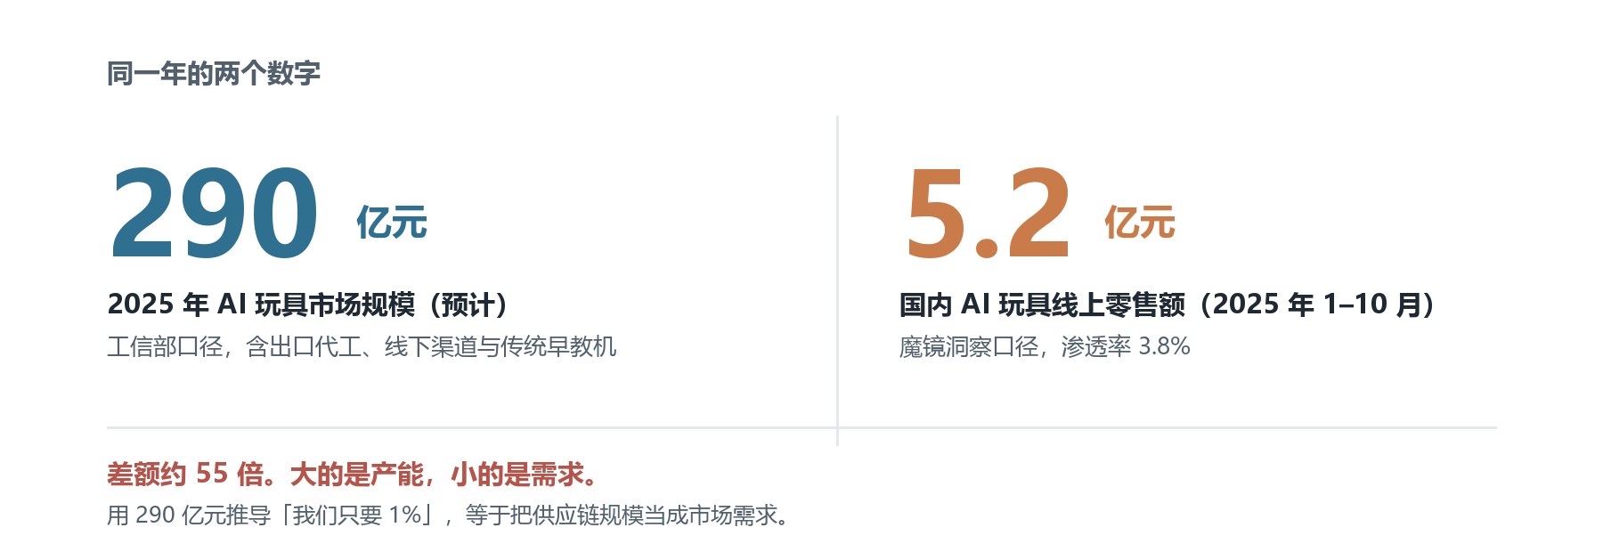
图 1 同一年的两个数字：市场规模与线上零售额

2.2 结构：这个市场正在卖什么
细分方向 | 代表产品 | 价格带 | 真实结果 | 可信度
情感陪伴潮玩 | 芙崽 Fuzozo | 399 / 499 元 | 累计 25 万台，净退货率 <10%，但部分用户半年后吃灰 | B / C
桌面萌宠机器人 | Ropet（萌友智能） | 千元级 | 累计出货近 2 万台，退货率 <4% | B
手机形态桌面机器人 | Looi | 1199 元 | 众筹 64.8 万美元，超目标百倍 | B
高价陪伴机器人 | LOVOT（GROOVE X） | 7 万元起 | 全球 1.5 万台，客群 40–60 岁高收入女性 | B
大厂试水桌搭 | 小米机器人桌搭 | 199 元 | 闲鱼大量流出，二手 35 元，折价约 82% | C
教育/对弈机器人 | 商汤元萝卜 | 千元级 | 全球 10 万台，覆盖 700 多家棋院 | A-

三条规律：第一，卖得动的都不是「通用陪伴」，而是有明确任务或明确人设的产品——元萝卜有一个真任务（下棋），芙崽有一套强人设（毛绒 + 性格养成）。第二，价格越高越依赖非功能理由，LOVOT 卖 7 万元靠的是被当作家庭成员，不是靠参数。第三，低价档的死亡率最高，小米桌搭 199 元进场、二手 35 元出场，说明低价位用户的留存最差。

2.3 供需错配：退货率是这个品类的体检报告
清科研究中心/投资界 2025 年 12 月的行业分析指出：部分 AI 陪伴潮玩产品 7 天无理由退货率高达 30%，市场在一年内迅速陷入低价同质化，用户新鲜感迅速消退【B】。什么值得买 2026 年 2 月的复盘文章同样指出「市场爆发背后是体验与预期的严重错配」【B】。
30% 的退货率对一个硬件生意意味着什么：按 399 元售价、150 元 BOM 测算，扣掉平台抽成 20%（约 80 元）、物流 12 元、包装 8 元、售后 12 元、装配 12 元之后，单台贡献毛利约 125 元（31%）。退回的商品基本无法二次销售，残值按 30 元计，每台退货损失约 120 元：退货率 30% 时摊销 36 元/台，毛利降到 89 元；退货率 50% 时摊销 60 元/台，毛利只剩 65 元。这还没算研发摊销、模具与 3C 认证。这是本报告认为「不要进入 1200 元以上价位」的直接原因：高价位的用户预期更高、退货后的沉没成本更大。
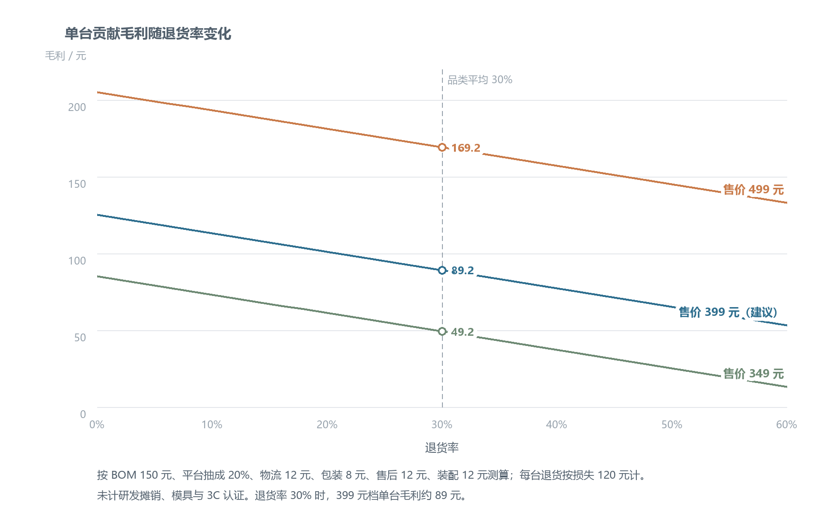
图 2 单台贡献毛利随退货率变化（售价 349 / 399 / 499 元，BOM 150 元测算）

2.4 需求侧的三条独立证据
在整个 AI 硬件品类被退货率困扰的同时，有三个完全不同的市场在稳定地卖「被监督」这件事。它们互相不认识，却指向同一个需求。
证据 | 形态 | 价格 | 说明了什么 | 可信度
淘宝人工监督服务 | 真人每天微信/电话查岗，考研考公减肥场景 | 每日 ≤10 元，包月可上千元 | 有人愿意为「被别人盯着」付现金，且这个品类至少存在了六年 | B
Focusmate | 视频共学配对，25/50/75 分钟一场 | 免费 3 场/周；Plus 年付 $8/月、月付 $12/月 | 西方市场已验证 body doubling 的订阅付费模型 | A
小红书「搭子」内容 | 找自习搭子、互相监督、打卡 | 免费 | 需求真实且高频，但用户不愿为此付钱给平台 | C

第三条证据是反向的：需求存在，但内容平台承接不了，因为搭子会失约、会尴尬、会变成社交负担。这恰好是硬件可以补的位置——一个不会失约、不会评判、也不会尴尬的监督者。
补充数据：中国青年报 2019 年社会调查中心对 1830 名受访青年的调查显示，66.1% 的人坦言自己是「口头积极者」【B】。这个比例说明「说了要做但没做」是普遍状态，不是少数人的毛病，因此针对它的产品不需要教育市场，只需要在正确的时刻出现。

2.5 价格带地图：死亡区间在哪
价位 | 代表产品 | 用户预期 | 该价位的主要死因 | 对本项目的含义
35–199 元 | 小米桌搭、廉价电子宠物 | 玩具，坏了就扔 | 留存极差，二手折价 80% 以上 | 不要进；单价撑不住售后
349–599 元 | 芙崽 399、EMO 2788 之下的空档 | 可靠的桌面小物，礼物 | 新鲜感衰减，但退货率可控 | 建议落位：349–399 元，BOM 150 元
799–1299 元 | Ropet、Looi 1199 | 准专业设备，要比手机强 | 功能被手机比下去就退货 | 本项目的硬件做不到，不要进
2000–3000 元 | EMO 2788 | 轻奢玩具 | 需要品牌与渠道 | 不现实
3 万元以上 | LOVOT 7 万元 | 家庭成员 | 需要十年品牌积累 | 不现实

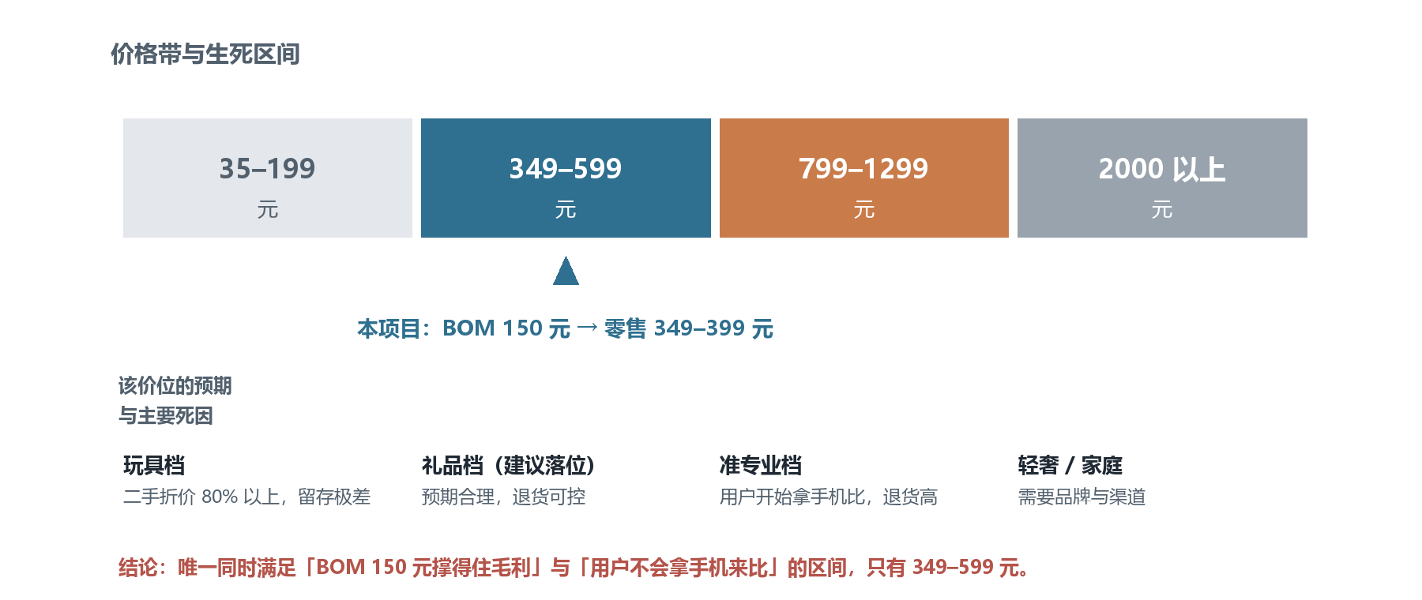
图 3 价格带与生死区间：本项目应落在 349–599 元

2.6 本章结论
- 市场规模存在但被高估：可触达的国内线上零售盘子是亿元级，不是百亿元级。
- 品类当前的核心问题不是需求不足，是留存不足，表现为 30% 级别的退货率与 80% 级别的二手折价。
- 留存差的根因是「第二次打开没有理由」。功能堆得越多，第二次打开的理由越分散。
- 唯一被三条独立证据支撑的持久需求是「被监督着把事做完」，而它恰好天然要求重复使用，与留存问题同向。
- 价格必须落在 349–599 元，否则毛利撑不住退货，或者预期撑不住功能。

三、竞品分析

3.1 竞品选择逻辑
本项目不需要打败所有竞品，只需要在一个具体场景里不被替代。因此竞品分三类：拿走同一个场景预算的（软件替代品）、拿走同一个购买冲动的（情感陪伴硬件）、拿走同一个技术方案的（开源项目）。
类别 | 竞品 | 与本项目的关系 | 威胁等级
软件替代品 | 番茄 ToDo / Forest / 系统提醒 | 同一场景、零成本、能被划走 | 高（不是抢钱，是抢行为）
软件替代品 | Focusmate、淘宝人工监督 | 同一需求、已验证付费 | 中（说明需求，也说明替代方案便宜）
情感陪伴硬件 | 芙崽 399、Ropet、Looi 1199、EMO 2788、LOVOT | 同一购买预算 | 高（同价位正面竞争）
桌面小物 | 小米机器人桌搭 199 | 同一摆放位置 | 低（价格战无意义）
开源项目 | jamro/tiny-engineer、xiaozhi-esp32、stack-chan | 同一技术路线，可被直接复制 | 中（说明无技术壁垒）

3.2 情感陪伴硬件拆解
产品 | 价格 | 关键能力 | 商业结果 | 对本项目的启示
芙崽 Fuzozo | 399（WiFi）/ 499（4G） | 毛绒外观、语音交互、性格养成、记忆；主动砍掉摄像头与复杂电机 | 2025 年 6 月发售，累计 25 万台，618 预售 10 分钟破千单，净退货率 <10% | 减法有效：砍摄像头反而提升了体验一致性
Ropet 萌友智能 | 千元级 | 桌面萌宠、表情与动作、众筹起量 | 累计出货近 2 万台，退货率 <4% | 低退货率来自「可爱 + 会动」，不是来自功能多
Looi | 1199 | 磁吸手机做屏幕与算力，履带移动 | 众筹 64.8 万美元，超目标百倍 | 把算力外包给手机是绕开成本限制的思路
LOVOT | 7 万元起 | 20 多个自由度的温度与触感设计、长期人设 | 全球 1.5 万台，客群 40–60 岁高收入女性 | 高价买的是关系不是功能，学不来
小米机器人桌搭 | 199 | 基础动作与语音 | 闲鱼全新 199、二手 35，折价约 82% | 低价 + 大厂品牌仍然救不了留存

芙崽是这批产品里最值得研究的样本。它做了三个反直觉的决定：拿掉摄像头、去掉复杂电机、不追求自由对话，只用语音和性格养成。结果是 399 元卖出 25 万台、净退货率压到 10% 以下——在 30% 退货率为常态的品类里，这是异常值。它的做法与本项目的建议完全一致：减功能，把一件事做扎实。
但它也有清晰的失败面。首批用户的半年复盘显示，产品适合短期体验新鲜感，无法满足长期深度陪伴，部分用户出现吃灰【C】。这说明情感陪伴这条路的天花板不在技术，在「用户会不会一直需要被安慰」。安慰的需求是间歇的，监督的需求是每天到点的。

3.3 软件替代品：它们便宜，但它们能被划走
替代品 | 成本 | 优势 | 结构性劣势
手机系统提醒 / 闹钟 | 0 元 | 绝对精准、免费、随身 | 可一键关闭，关掉后没有任何反馈
番茄 ToDo / Forest | 0–30 元/年 | 有统计、有正反馈、有社区 | 在同一个屏幕上，能顺手切走
Focusmate | $8–12/月 | 有真人压力，社会性最强 | 要预约、要露脸、有社交成本
淘宝人工监督 | 5–10 元/天 | 威慑力最强，可定制 | 贵、依赖个人、无法规模化

这四行是本报告最重要的一张表。它们的共同点是：提醒本身已经不稀缺，稀缺的是「提醒不能被无视」。手机的所有劣势都来自它在同一个屏幕上、可以被划走；人工监督的所有劣势都来自它太贵、不稳定。硬件桌宠的位置就在这两者之间：物理存在、无法划走、成本低于人工、比软件更烦人也更温柔。

3.4 开源竞品：技术壁垒为零
项目 | Stars | 技术栈 | 定位 | 结论
78/xiaozhi-esp32 | 32588 | ESP32-S3 + 在线语音 | 完整语音助手固件生态 | 语音能力已经被开源做到底了
jamro/tiny-engineer | 1048 | ESP32 + 5×SG90 + OLED + 喇叭 | 给 AI 编程智能体一个身体 | 动作 + 表情 + 语音的成熟参考
stack-chan / StackChan | 1846 / 1491 | M5Stack | 桌面表情机器人 | 表情与动作的社区标准
Lny1236680/STM32_Desktop_Pet | 0 | STM32F103 + ESP32-S3 + FastAPI | 与本项目架构几乎相同 | 说明技术路线不稀缺
SkyMoon-Todoist-Desk-Companion | 0 | Todoist + 番茄钟 | 最接近「承诺提醒」 | 无打断分级，无物理在场
四仓库合计 | 2 | 摄像头 / 喷水惩罚 / Reachy Mini | 打「监督」标签的开源尝试 | 这条路线基本没人认真做过

最后一行的意义是双向的：一方面说明这是一个空白，另一方面说明前人都没做成。开源社区对「监督」的尝试停留在周末项目级别，最大的两个加起来只有 2 个 star。原因不难猜——它需要的不是更聪明的算法，而是产品判断：什么时候该吵，什么时候该安静。

3.5 空白点
- 空白一：没有人把「打断」当成一个需要分级预算的系统。现有产品要么一声不响（软件提醒），要么一上来就说话（语音助手）。
- 空白二：没有人把提醒和「用户自己立过的承诺」绑定。现有产品提醒的是任务，不是承诺，因此天然带说教感。
- 空白三：没有人做完备的回执闭环。设备发出了、用户看到了、用户处理了，这三个状态在现有产品里多数不可见。
- 空白四：物理在场与低打扰的结合点没有人做。LOVOT 有在场但太贵，小米桌搭便宜但没有内容。

3.6 本章结论
本项目在功能上无法领先任何竞品，在成本上无法低于任何竞品，唯一可能领先的是对「什么时候该出声」的判断。这个判断不依赖算力，依赖产品设计与数据积累，因此它是这个团队真正能建立的东西。

四、用户需求分析

4.1 Q1：有人为「被盯着做事」付过钱吗
有，而且是三个彼此独立的市场，各自有各自的定价逻辑。
人群 | 他们买的具体形态 | 价格 benchmark | 购买动机原话转述 | 可信度
考研/考公人群 | 淘宝「监督学习」服务，卖家每日定时问候、查岗、要求发学习照片 | 每日 ≤10 元；高价包月可上千元 | 「有人管着我，我不敢不学」 | B
在家办公/拖延人群 | Focusmate 虚拟共学，与陌生人开视频各干各的 | $8/月（年付）–$12/月（月付） | 「有人在旁边看着，我就不好意思刷手机」 | A
自我管理工具用户 | Forest、番茄 ToDo 的付费版/会员 | 0–30 元/年 | 「看着树长起来，不想让它枯」 | C

三行的价格极差是 100 倍（10 元/天 vs 30 元/年），这本身就是重要信息：用户为「具体某个人在看着」付的钱，远高于为「一个工具在记录我」付的钱。工具卖的是数据，人卖的是压力。
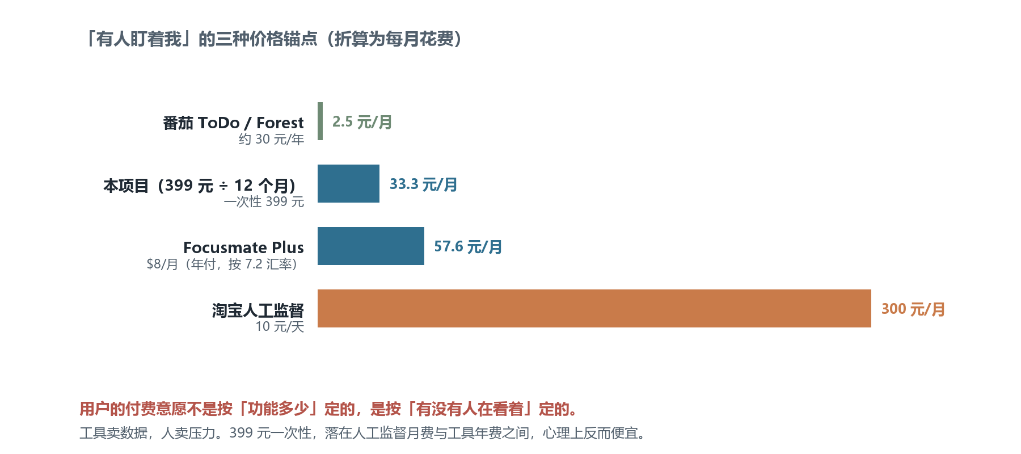
图 4 为「有人盯着」付费的三个价格锚点，折算为每月成本

4.2 Q2：手机提醒为什么失效
失效原因 | 证据 | 是否可被硬件解决
可以被划走 | 所有系统提醒与 App 都支持一键关闭/忽略 | 可解决：硬件不在屏幕上，划不掉
关闭后没有后续 | 关掉通知后没有任何反馈，用户甚至不记得关过 | 可解决：设备有持续状态（表情、姿态）
提醒太多导致钝化 | 大量 App 默认开启推送，用户形成屏蔽习惯 | 部分可解决：靠打断分级控制总量
提醒内容与当下无关 | 通知是异步的，弹出时用户正在做别的事 | 可解决：设备知道你现在在不在电脑前
提醒不带情感后果 | 关掉一个弹窗没有任何代价 | 可解决：关掉会让它表现出失望（但要克制）

关键判断：手机不是「提醒不够响」，是「提醒没有后果」。用户可以在 0.3 秒内让提醒消失，且这个动作不留痕迹。硬件的价值不是更响，而是让「无视」变成一个有成本的、可以被看见的动作。

4.3 需求分层：三个层次与各自的证据强度
层次 | 需求描述 | 用户会说的话 | 证据强度 | 本项目能否满足
功能层 | 到点提醒我做事 | 「它得提醒我」 | 强（所有工具都在这层） | 能，且是最小可行范围
关系层 | 它知道我在干嘛、记得我答应过什么 | 「它比闹钟烦，但我不好意思关」 | 中（需验证） | 能，靠承诺库 + 在场状态
情感层 | 它陪着我、懂我 | 「有它在我不孤单」 | 弱（吃灰率高） | 不能，硬件与成本都不支持

本项目必须承认自己只能做到第二层。第三层是芙崽和 LOVOT 的战场，前者靠毛绒质感与语音，后者靠 7 万元的价格门槛；用 150 元 BOM 去做情感陪伴，只会得到一个「会说话但不好摸」的四不像。

4.4 用户画像：按情境切，不按人口属性切
「所有喜欢可爱东西的年轻人」不是人群，是一个幻想。可操作的做法是按「他什么时候最需要这个产品」来切。三个筛子：这个需求会复发吗？他会为这类东西付钱吗（已经为类似的东西付过钱）？这套硬件真能服务这个场景吗？
画像 | 情境 | 现有解决方案 | 为什么现有方案不够 | 优先级
A. 长期备考者（22–28 岁） | 每天在家/宿舍书桌前 4–8 小时，有明确考试日期 | 番茄钟、Forest、手机提醒、学习搭子 | 都能被划走；搭子会失约 | P0 主目标
B. 远程办公/自由职业者 | 在家工作，任务无外部截止压力 | 日历、待办 App、Focusmate | 工作日久容易滑向娱乐，且无人知晓 | P1
C. 有长期副业项目者 | 晚上和周末推进写作/代码/设计 | 自己记、Notion | 项目周期长，进度感弱 | P1
D. 已买过桌面小物的人 | 书桌上已有 1–3 个摆件 | 已买过类似产品 | 新鲜感过了就闲置 | 不作为目标，作为验证样本

明确排除三类人。儿童：安全与合规（3C 认证、小零件、内容审核）不达标，且决策者是家长，购买逻辑完全不同。独居老人情感陪伴：需要 LOVOT 级质感与可靠性，150 元 BOM 做出来是侮辱。泛「喜欢可爱东西的人」：无法定向触达，投放成本会吃掉全部毛利。

4.5 Q3：哪些时刻最痛（五个触发时刻）
序号 | 触发时刻 | 用户状态 | 产品该做什么 | 不该做什么
T1 | 早上坐下打开电脑的那 2 分钟 | 刚要开始，还没进入状态 | 抬头看一眼、把今天的承诺摆出来 | 不要在这时说「你今天要完成 3 项」
T2 | 连续刷视频/社交媒体超过 20 分钟 | 已经知道自己在逃避，但停不下来 | 先动一下（尾巴/抬头），再考虑出声 | 不要立刻说话，也不要循环播放
T3 | 承诺的时间点到了但人不在电脑前 | 可能在开会、吃饭、离开 | 只记录，不动用声音 | 不要对着空房间喊
T4 | 深夜还在工作时 | 疲惫、效率低 | 安静地陪着，最多换个困倦的表情 | 不要说「该睡了」，这是说教
T5 | 完成了一件事回到座位 | 有一点成就感 | 给一个明确的正面反馈（动作 + 表情） | 不要顺便推销下一件事

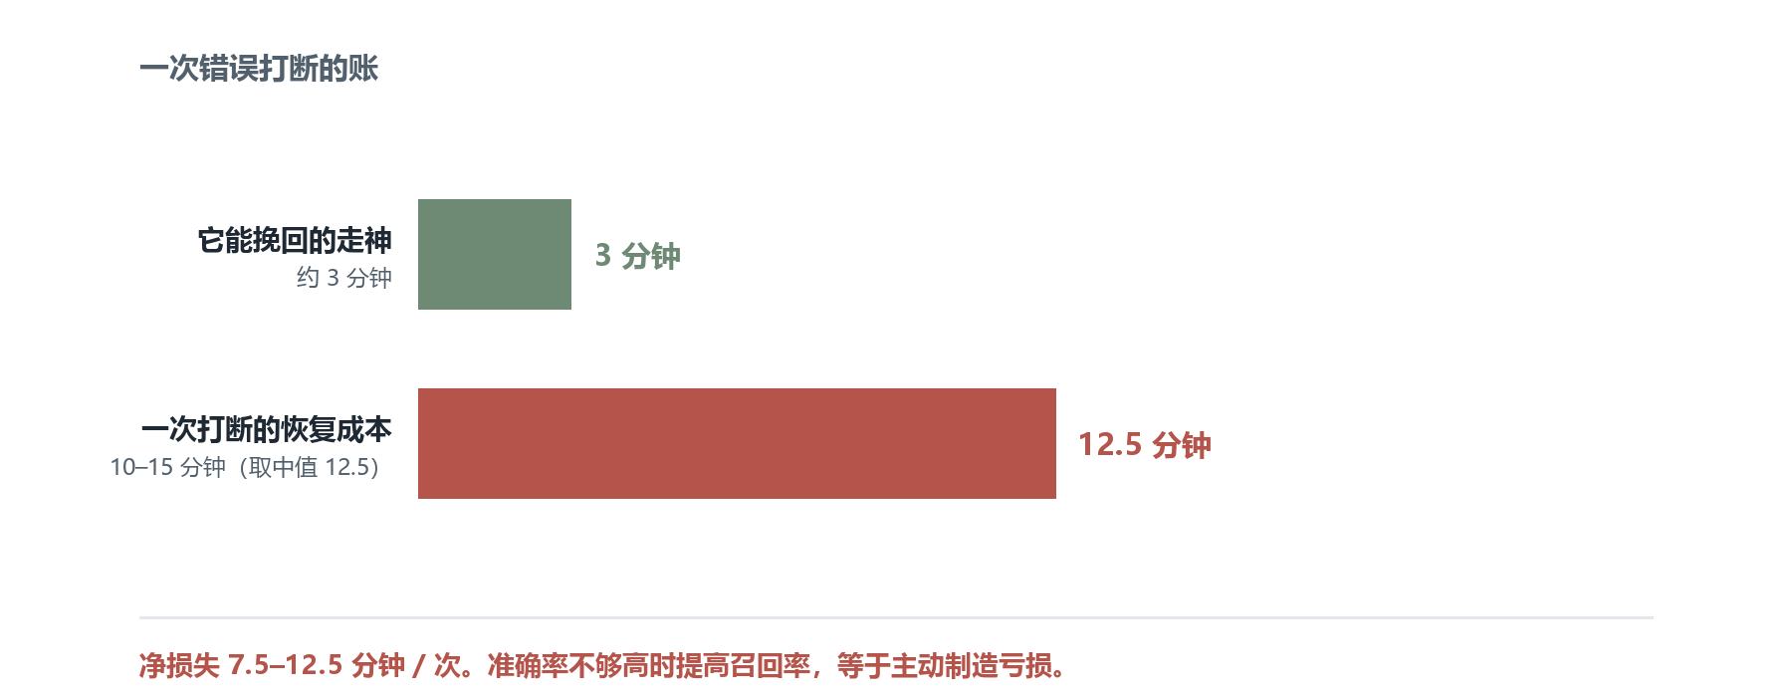
图 5 一次错误打断的成本对比：想挽回的 3 分钟与恢复所需的 10–15 分钟

4.6 付费意愿与决策链
价位 | 购买决策者 | 决策时间 | 决策依据 | 退货风险
≤399 元 | 使用者本人 | 30 秒内 | 像不像、可不可爱、有没有用 | 中（新鲜感消退）
400–1299 元 | 使用者本人，但会比较 | 1–3 天，看测评 | 有没有具体功能差异 | 高（预期落差）
≥1300 元 | 本人 + 家人/送礼场景 | 1 周以上 | 品牌、口碑、质感 | 极高（高价 = 高预期）

对 399 元档的判断：决策极快，退货也极快——用户不会退货是因为「没用」，退货是因为「没用上」。这意味着产品必须在开箱后 3 天内建立使用习惯，否则退货。反过来说，如果一个 399 元产品的第一次使用体验足够明确（它真的在提醒我、真的在看着我），退货率可以显著低于品类平均——芙崽的 10% 净退货率就是证据。

4.7 本章结论
- 「被盯着做事」是一个已被三个市场验证过的付费需求，价格锚点在 300 元/月的服务级，399 元一次性硬件在心理上便宜。
- 手机失效的根因是「可被划走、没有后果」，这两点恰是硬件能补的。
- 本项目只能做到功能层与关系层，做不到情感层，必须承认这条边界。
- 主目标人群：22–28 岁、正在为有明确截止日期的事长期准备、电脑是主战场、试过软件工具全失败的人。
- 五个触发时刻里，只有 T2（连续走神 20 分钟）值得动用声音，其余靠表情与动作。

五、产品定位与价值主张

5.1 一句话定位
这个价位做不成陪伴，但能做成契约：它不陪你，它替你记着你答应过自己的事，并且在你真的要开始的时候真的在场。
这句话包含三个可验证的成分：记住承诺（需要持久化，MySQL 与 REST 接口已具备）、在正确的时刻在场（需要判断用户是否在电脑前，可用系统层信号实现）、不越界（需要打断分级与可调频）。三者都不需要新增硬件。

5.2 与手机的差异化：不在能力，在约束
维度 | 手机/软件 | 本项目桌宠
是否可被无视 | 一键划走，零成本 | 在桌上，无视它是可见的物理动作
是否知道你在不在 | 不知道 | 可以通过键鼠活跃度/前台应用判断（需 PC 端配合）
是否有持续状态 | 无常驻状态 | 表情与姿态一直在，构成「它在场」的连续感
提醒的稀缺性 | 无限量，导致钝化 | 有预算，每天最多 2 次出声
是否会失约 | 不会（但也不会记住你的承诺） | 不会失约，且记得你答应过什么

注意第二行的前提：判断「你在不在」需要电脑侧的配合（一个轻量 PC 客户端或浏览器扩展读取前台窗口与空闲时长）。第一阶段没有这个能力，因此第一阶段的「监工」只能是时间驱动的，不是状态驱动的。这是范围上必须写明的一条限制。

5.3 承诺机制：合法性的来源
它可以提醒，因为「你之前答应过要做」；它不可以提醒，因为「它觉得你该做」。前者是履约提醒，后者是说教。这条界线决定了产品的全部交互设计。
要素 | 设计 | 理由
承诺必须由用户自己立 | Web 控制台里手动创建：做什么、什么时候、大概多久 | 自己立的承诺被提醒时不构成冒犯
承诺必须带时间 | 没有时间点的任务不进承诺库 | 无时间的任务无法判断「该不该提醒」
提醒必须可溯源 | 每次提醒都显示「你昨天答应今天 9 点做这个」 | 让用户知道它不是随口一说
允许讨价还价 | 「再给 10 分钟」→ 设备点头收势，10 分钟后准时回来 | 保留用户控制权，避免对抗
必须有好按的逃生阀 | 今天别烦我 / 这周别管我 / 彻底关掉 | 用户必须能退出，否则会被卸载

逃生阀的设计原则：如果用户连续三天用了「今天别烦我」，说明规则设计错了，应该降频，而不是加码。把「被关掉」当作产品反馈，而不是用户不配合。

5.4 定价与成本
项目 | 金额（元） | 说明
BOM（小批打样） | 150 | 现有方案已达成
BOM（百台量产估计） | 180–220 | PCB 与元器件降 20–30%，但结构件与装配人工上升
平台抽成（20%） | 80 | 按 399 元计
物流 | 12 | 含包装与快递
包装 | 8 | 彩盒 + 说明书
退货摊销 | 36 | 按 30% 退货率、退回不可二次销售估算
售后 | 12 | 按 3% 返修率估算
装配人工 | 12 | 百台量级，无法摊薄
单台毛利 | ≈ 65–125 | 按退货率 50% 与无退货两档测算；未计研发摊销、模具与 3C 认证

定价建议 349–399 元。理由有三：第一，与芙崽同档但定位不同（它陪伴，我们监工），不构成直接比价；第二，399 是「不用跟家里商量」的心理上限；第三，BOM 150 元在这个价位能留下 25–35% 毛利，足以覆盖退货。
不要定价 799 以上。一旦进入 799–1299 区间，用户会拿它和「一台平板」「一个智能音箱」比较，而这个产品在这两个方向上都输。

5.5 本章结论
- 定位成立的前提是把「陪伴」换成「契约」，把「功能多」换成「时机准」。
- 差异化不在能力，在约束：不能划走、有预算、记得承诺、不会失约。
- 第一阶段只能做时间驱动的监工，做不到状态驱动，必须在文档与宣传里说清楚。
- 定价 349–399 元，成本上限 150–220 元。

六、功能范围与第一阶段定义

6.1 需求优先级：把 46 项砍到 8 项
优先级 | 功能 | 判定理由 | 第一阶段是否做
P0 | 动作与表情（含 19 个动作码、LED 表情帧） | 这是「在场感」的唯一载体，也是监工提醒的执行器 | 做
P0 | Web 控制台（设备管理、动作下发、状态查看） | 没有控制台就无法配置承诺，也无法验证 | 做
P0 | 承诺库与定时触发（时间驱动的提醒） | 监工的最小闭环 | 做
P0 | 设备回执（受理/完成/超时） | 区分「发出去了」和「被看到了」，是监工可信度的基础 | 做
P1 | 打断分级（L1 表情 / L2 动作 / L3 声音） | 决定产品会不会被关掉 | 第二阶段
P1 | 语音固定词条（是/不是/再来十分钟） | 讨价还价的入口，但第一阶段可用 Web 按钮替代 | 第二阶段
P1 | PC 端在场判断（前台应用、空闲时长） | 状态驱动监工的前提 | 第二阶段
P2 | 时间、日期显示 | 已实现，保留但不作为卖点 | 保留
P3 | 天气、音乐、闹钟、场景联动 | 被手机完全覆盖，且拉高复杂度 | 砍掉或标为「已设计未实现」

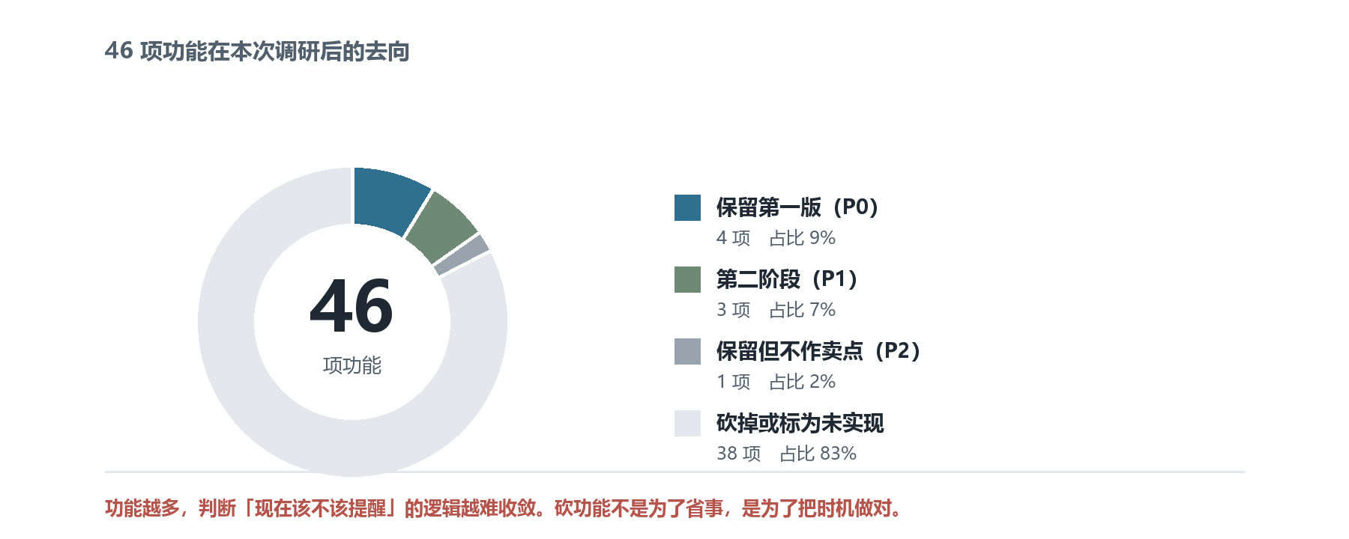
图 6 46 项功能在本次调研后的取舍分布

6.2 第一阶段的范围与验收
模块 | 内容 | 验收标准 | 不包含
固件 | 表情帧、19 个动作码、AA55 协议、CRC 校验、心跳 | 上位机可稳定下发全部动作，连续运行 8 小时不掉线 | 语音识别、蓝牙配网
后端 | 21 条 REST、WebSocket 推送、设备状态机、承诺库 | 承诺到点后 1 秒内下发动作，回执落库可查 | 多用户、权限、云端部署
前端 | 设备列表、动作面板、承诺管理、状态时间线 | 非参与者按 README 30 分钟内完成搭建并操作成功 | 数据大屏、ECharts 报表
联调 | 无硬件时用 pyserial loop:// 模拟 | loop 模式下全流程可跑通 | 真实硬件压力测试

第一阶段的完整闭环是：在 Web 上建一条承诺 → 到点后端下发动作 → 设备做出提醒 → 用户点「知道了」→ 回执写库 → 前端时间线出现记录。这五步跑通，监工的产品假设就有了一次可以真实检验的机会；跑不通，后面所有功能都没有意义。

6.3 从第一阶段到监工的最小增量
第一阶段结束后，距离「监工」还差三件事，按投入产出排序：
- 第一件：承诺库加上「必须回应」规则。到点提醒后，如果 60 秒内没有任何回执，重复提醒一次；连续 3 次无回应，记录为「未履约」。这是纯后端逻辑，零硬件改动。
- 第二件：打断分级。给每个动作与声音通道设独立预算（L1 不限、L2 每小时 ≤3 次、L3 每天 ≤2 次），并强制逐级升级。这是纯配置与状态机，零硬件改动。
- 第三件：PC 端在场判断。一个读取前台窗口标题与系统空闲时长的小客户端，把「在不在」作为布尔值推给后端。这是唯一需要新增软件组件的部分，但不需要改硬件。
三件事全部做完，产品才真正具备「在正确的时刻出现」的能力。前两件在本项目的技术范围内，第三件需要额外的 PC 客户端开发，建议放到八周计划之外或作为答辩后的延伸。

6.4 本章结论
- 46 项功能里，只有 4 项是监工闭环的必要条件，其余 42 项都是可选项。
- 第一阶段（动作表情 + Web 控制台 + 承诺触发 + 回执）已经足够验证核心假设，不需要等语音。
- 从第一阶段到可用监工的最小增量是三条规则，其中两条零硬件改动。

七、可行性、壁垒与风险

7.1 技术可行性
能力 | 现状 | 风险等级 | 说明
动作与表情 | 19 个动作码、5 舵机、OLED 表情帧已定义 | 低 | 纯固件工作，方案成熟
通信 | AA55 短帧、单帧 ≤36 字节、帧间隔 ≥20ms | 低 | 协议简单，已联调过
定时触发 | 后端调度 + WebSocket 下发 | 低 | 标准 Web 技术
回执闭环 | 0x81 受理 / 0x02 完成 / 超时判定 | 低 | 已有命令码，只需前端呈现
语音固定词条 | SU-03T1 离线识别，单字节词条 | 中 | 只能识别固定词，不能自由对话
在场判断 | 需要 PC 客户端读取前台窗口 | 中高 | 涉及系统权限与跨平台，工作量被低估过
自由对话 / 大模型 | STM32F103 无网络能力 | 高（不可行） | 必须外接 ESP32 或走 PC 中转，属另一代产品

结论：第一阶段的所有能力都在可行范围内，没有需要突破的技术点。真正的风险不在技术，在产品判断与人力。

7.2 竞争壁垒
必须直说：这个产品没有硬件壁垒。150 元的 BOM 意味着任何有供应链的人一周内可以做出同样的东西，成本可能还更低（120 元）。开源社区已经有同架构的项目，代码可直接参考。
可能的壁垒 | 是否成立 | 理由
硬件成本 | 不成立 | BOM 可复制，规模更大的人成本更低
技术难度 | 不成立 | STM32 + 舵机 + OLED 是教学级方案
外观设计 | 弱成立 | 可爱是有价值的，但可被模仿
打断时机的数据与规则 | 可成立 | 需要长期使用数据才能调好，且是隐性知识
用户自己的承诺数据 | 可成立 | 换产品意味着重新建立全部承诺，有迁移成本
品牌与氛围 | 长期成立 | 需要时间与内容投入，八周项目做不到

唯一在短期内可建立的是「打断时机的判断」与「承诺数据的沉淀」。前者是产品能力，后者是切换成本。两者都建立在同一个前提上：产品真的被每天使用。这也解释了为什么必须先把一件事做对，而不是做 46 件事。

7.3 风险清单
编号 | 风险 | 影响 | 可能性 | 应对
R1 | 打断的恢复成本高于收益 | 用户关闭提醒，产品失效 | 高 | 三级预算 + 默认最保守配置 + 连续关闭即降频
R2 | 被感知为说教 | 差评与卸载 | 高 | 只提醒用户自己立的承诺，永不主动建议
R3 | 新鲜感衰减 | 两周后吃灰 | 高 | 核心价值绑定「每天到点的承诺」，而非「可爱」
R4 | 监测准确率不足（误判走神） | 错误打断，信任崩塌 | 中高 | 第一阶段不做状态判断，只做时间触发
R5 | 退货率高于预期 | 毛利被吃掉 | 中高 | 定价压在 399，退货摊销按 30% 预留
R6 | 八周人力不足 | 交付不完整 | 中 | 范围砍到 4 项 P0，其余标为「已设计未实现」
R7 | 无一手用户数据 | 定位可能与真实需求错位 | 确定发生 | 答辩材料中明确标注为待验证假设，并给出验证方案
R8 | 大厂同类产品入场 | 被降维打击 | 中 | 不与其比功能，比「打断克制」这一件事

R4 值得单独说明：用摄像头或键鼠信号判断「是否走神」的准确率，目前没有可靠公开数据。行业里所有相关产品都在回避这个数字。本报告的建议是第一阶段完全不碰状态判断，把误判风险降到零，等时间触发的版本被验证有用之后再说。

7.4 本章结论
- 第一阶段技术上全部可行，无卡点。
- 没有硬件壁垒，唯一可能的壁垒是打断规则与承诺数据。
- 最大风险不是做不出来，是做出来之后被关掉。
- 无一手数据是本报告最大的短板，必须靠后续访谈与假门测试补齐。

八、结论与建议

8.1 直接回答
问题 | 回答 | 依据
这个项目有市场吗 | 按原 46 项功能做：没有。收窄为监工型桌宠：有，但盘子小、需要验证 | 第二章规模与退货率、第三章竞品留存、第四章付费证据
目标用户是谁 | 22–28 岁、正在为有明确截止日期的事长期准备、电脑是主战场、软件工具试过全失败的人 | 4.4
他们为什么付钱 | 因为手机能被划走，而这个东西划不走；因为有人盯着比工具记录更有用 | 3.3、4.2
卖多少钱 | 349–399 元，BOM 控制在 150–220 元 | 2.5、5.4
第一阶段做什么 | 动作表情 + Web 控制台 + 承诺触发 + 回执闭环，共 4 项 P0 | 6.1、6.2
最大的不确定性 | 没有一手用户数据，付费意愿与打断容忍度都还是假设 | 1.3、7.3

8.2 三条建议
建议一：把范围从 46 项砍到 4 项，且答辩材料里明确写「其余 42 项已设计未实现」。这不是示弱，是展示了取舍能力。工程类评审看的是「做成的部分是否扎实」，不是「列了多少项」。
建议二：把「不烦人」做成核心卖点，而不是隐藏的工程细节。三级打断预算、每天最多 2 次出声、连续关闭即降频——这些规则本身就是产品，应该在演示里讲出来。竞品全都在比谁更聪明，没有人比谁更克制。
建议三：答辩材料里保留本报告的市场部分，但要明确标注证据等级。把「290 亿元市场」写成机会，会被评委追问「那 5.2 亿元线上零售怎么解释」；主动写出这两个数字的差异，反而是加分项。

8.3 待验证清单（按成本从低到高）
序号 | 待验证假设 | 验证方法 | 成本 | 判定标准
V1 | 用户能说出「提醒被划走」的具体场景 | 访谈 8 人，只问过去不问假设 | 0 元 + 时间 | ≥4 人能给出具体场景
V2 | 目标人群为「被监督」付过钱 | 同上，追问付费记录 | 0 元 | ≥3 人有过付费行为
V3 | 五个触发时刻真实存在 | 同上，按时刻聚类 | 0 元 | ≥3 个时刻被重复提及
V4 | 399 元可接受 | 假门落地页 + 小额投流，看问价率 | 200–300 元 | 问价率 ≥20%
V5 | 打断容忍度 | 内测 5 人使用 7 天，记录关闭与推迟次数 | 样机 5 台 | 日均打断 ≤3 次且关闭率 <20%

V1 至 V3 不需要任何预算，只需要 8 个人的 20 分钟。如果这三项都过不了，说明定位错了，应该回到「工程作业」的定位，把市场部分从答辩材料中删掉——这不是失败，是省下了后面所有的钱。

附录 A 数据来源清单
编号 | 数据 | 来源 | 时间 | 可信度
A1 | 2024 年 AI 玩具市场规模 246 亿元，2025 年预计 290 亿元 | 工信部新闻发布会，消费品工业司司长何亚琼 | 2025-11-19 | A
A2 | 2025 年 1–10 月 AI 玩具线上销售额 5.2 亿元，同比 +394.9%，渗透率 3.8% | 魔镜洞察《2025 AI 玩具市场机会洞察报告》 | 2025-12 | B
A3 | AI 玩具 2030 年全球 250 亿美元 | 同上 | 2025-12 | B
B1 | 部分 AI 陪伴潮玩 7 天无理由退货率高达 30% | 投资界/清科《AI 陪伴+潮玩：被高退货率戳破的情绪泡沫》 | 2025-12-10 | B
B2 | 市场爆发背后体验与预期严重错配 | 什么值得买年度复盘 | 2026-02-01 | B
B3 | 桌面机器人「三高一低」：高冲动下单、高闲置、高功能堆砌、低复购 | 行业评述聚合 | 2026 | C
C1 | 芙崽 399/499 元，累计 25 万台，净退货率 <10% | 亿邦动力等电商媒体报道 | 2025-12 | B
C2 | 首批芙崽用户半年体验：部分吃灰 | 用户评论聚合 | 2026 | C
C3 | Ropet 累计出货近 2 万台，退货率 <4% | 萌友智能公开口径 | 2026 | B
C4 | Looi 众筹 64.8 万美元，超目标百倍；国内售价 1199 元 | 出海网、中关村在线 | 2025-01 / 2025-08 | B
C5 | LOVOT 全球 1.5 万台，售价 7 万元起 | GROOVE X 公开数据与国内渠道 | 2025 | B
C6 | 小米机器人桌搭闲鱼全新 199 元、二手 35 元 | 网易报道 | 2026-09-17 | C
C7 | 商汤元萝卜全球 10 万台，覆盖 700 多家棋院 | 商汤官方口径 | 2025-08 | A
D1 | Focusmate：免费 3 场/周；Plus 年付 $8/月、月付 $12/月 | Focusmate 官网定价页 | 2026-11 抓取 | A
D2 | 淘宝人工监督服务每日 ≤10 元，包月可上千元 | 新浪财经、网易、海报新闻 | 2019–2021 | B
D3 | 66.1% 受访青年自认「口头积极者」 | 中国青年报社会调查中心 + 问卷网，n=1830 | 2019-02-21 | B
E1 | 专注被打断后恢复需 10–15 分钟 | 多篇二手引用，未溯源至一手研究 | 2020–2022 | C
E2 | 2023 年全国一人户比例 17.8% | 二手引用，未见统计年鉴原文 | 2023 | C
E3 | 2026 年考研报名 343 万，同比降 45 万 | 教育部数据经媒体报道 | 2025-11-25 | A
E4 | 2025 年中国人情绪消费 2.7 万亿元，56.3% 年轻人将情绪满足视为首要消费动因 | 自媒体转述，未见原始报告 | 2026-03 | C

附录 B 竞品明细
产品 | 厂商 | 价格 | 核心能力 | 销量/成绩 | 退货/留存
芙崽 Fuzozo | 珞博智能 | 399 / 499 元 | 毛绒 + 语音 + 性格养成 + 记忆 | 25 万台 | 净退货 <10%，半年后部分吃灰
Ropet | 萌友智能 | 千元级 | 桌面萌宠、表情动作 | 近 2 万台 | 退货 <4%
Looi | Looi Robot | 1199 元 | 磁吸手机、履带移动 | 众筹 64.8 万美元 | 未公开
EMO | Living.AI | 约 2788 元 | 表情丰富、自主行动 | 未公开 | 未公开
LOVOT | GROOVE X | 7 万元起 | 高自由度、温度与触感 | 1.5 万台 | 未公开（高价自带留存）
元萝卜 | 商汤 | 千元级 | 下棋对弈 | 10 万台 | 任务型，留存稳定
小米机器人桌搭 | 小米 | 199 元 | 基础动作与语音 | 未公开 | 二手折价约 82%
tiny-engineer | 开源 | — | ESP32 + 5 舵机 + OLED | 1048 stars | —
xiaozhi-esp32 | 开源 | — | ESP32 语音助手固件 | 32588 stars | —

附录 C 用户访谈提纲（待执行）

C.1 执行规则
- 样本 8 人，每人 20 分钟，分三类：①长期备考/长期项目者 3 人；②买过 99–399 元桌面向产品的人 3 人（优先闲鱼卖家）；③为自我管理工具付过费的人 2 人。
- 前 15 分钟绝不介绍本项目。一旦介绍，对方会开始帮你，后面全是好话。
- 只问过去，不问假设。禁止问「你会买吗」「你觉得这个功能有用吗」。
- 记录格式固定为三列：原话 / 场景 / 标签。按触发时刻聚类，不按功能聚类。

C.2 问题清单
序号 | 问题 | 想验证什么
1 | 你最近一次「明知道该做但没做」是什么时候？当时在干嘛？ | 真实场景与被替代行为
2 | 你手机里有没有提醒类的东西？上一次它响的时候你做了什么？ | 提醒被划走的具体动作
3 | 你有没有买过什么工具专门用来管自己？花了多少钱？现在还在用吗？ | 付费行为与留存
4 | 有没有花钱请人盯过你？或者找过搭子？效果怎么样？ | 人工监督的真实体验
5 | 你桌面上现在摆着什么？上次买的小玩意儿现在在哪？ | 桌面向产品的留存与去向
6 | 如果有人提醒你，你希望它什么时候出声、什么时候别出声？ | 打断容忍度
7 | 这个东西 399 元，你会犹豫什么？1299 元呢？ | 两档价位的犹豫理由

附录 D 术语表
术语 | 含义
BOM | Bill of Materials，物料清单成本，不含研发、模具、认证、人工
JTBD | Jobs To Be Done，用户「雇佣」一个产品去完成的实际任务
净退货率 | 扣除换货与二次销售后的退货比例
假门测试 | 先做出落地页与购买按钮，用真实点击率测需求，不实际交付产品
body doubling | 有人在场陪着做事以提升专注的做法，Focusmate 的产品基础
打断分级（L1/L2/L3） | 本报告提出的三级提醒通道：表情姿态 / 动作 / 声音，各有独立预算
承诺库 | 用户自己建立的、带时间点的待办集合，是提醒合法性的唯一来源
回执闭环 | 命令发出 → 设备受理 → 用户处理 → 结果落库的完整链路

附录 E 未采用的数据及原因
说明：本报告宁可少写，也不引用无法溯源的数字。所有标注【C】的数据，仅用于说明方向，不能作为结论的唯一依据。

数据 | 来源 | 未采用原因
2024 年 AI 玩具 246 亿元拆分为细分品类 | 多家咨询模板报告 | 口径不一、互相引用、无法溯源到原始调研
AI 玩具「90% 吃灰」 | 自媒体 | 无样本量、无统计方法，与 30% 退货率矛盾
2025 年 AI 陪伴 App 全球收入 8200 万美元 | 第三方监测 | 统计的是 App，不是硬件，与本项目不同品类
桌面机器人市场规模数十亿元 | 模板站行业报告 | 同一份报告在不同站点出现不同数字，不可信
某产品「月销 10 万台」 | 短视频口播 | 无法与电商后台或企业口径对应

